**好 书 推 荐**

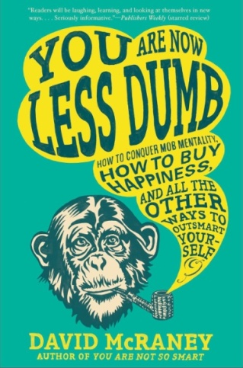**中文书名：《熵减心理学：需要警惕的17个思维偏差》**

**英文书名：YOU ARE NOW LESS DUMB: How to Conquer Mob Mentality, How to Buy Happiness, and All the Other Ways to Outsmart Yourself**

**作 者：David McRaney**

**出 版 社：Penguin USA, Avery**

**代理公司：ANA/Jessica**

**页 数：320页**

**出版时间：2014年8月**

**代理地区：中国大陆、台湾**

**审读资料：电子稿**

**类 型：大众心理**

**中文简体字版曾授权，版权已回归**

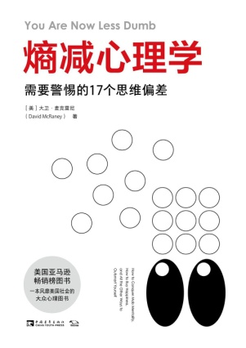[**熵减心理学 (豆瓣)**](https://book.douban.com/subject/35530409/)

**中简本出版记录**

**书 名：《熵减心理学：需要警惕的17个思维偏差》**

**作 者：【美】大卫·麦克雷尼**

**出 版 社：中国青年出版社**

**译 者：刘夏青**

**出 版 年：2021年8月**

**页 数：232页**

**定 价：69.9元**

**装 帧：平装**

**内容简介：**

畅销书[《达克效应：需要警惕的48种错误思维》](https://book.douban.com/subject/35538113/)（*You Are Not So Smart*）作者大卫·麦克雷尼（David McRaney），在这本书中为读者提供了增进自己“没那么聪明的大脑”的机会。

本书融合了大众心理学和趣味冷知识，其核心观点在于：我们都自认为自己以客观的心态观察着现实——但事实并非如此。不过没关系，因为正是这些错觉让我们保持心智正常。

在这一前提下，麦克雷尼对我们在日常生活中欺骗自己的17种方式进行了令人大开眼界的分析，包括：

* 着装认知：你穿的衣服会改变你的行为并影响你的心智能力。
* 本杰明·富兰克林效应：你帮了谁，就容易喜欢上谁；你伤害了谁，就容易对谁产生反感。
* 去个性化：尽管我们心怀善意，但一旦陷入群体心态，个体的独立思考和判断力就很容易被抛到脑后。
* 觉醒的错误归因：相比身边的人，环境因素对我们情绪唤醒的影响更大。
* 沉没成本谬误：我们之所以继续做一件并不喜欢做的事情，是为了让已经投入的时间或金钱显得“值得”。

麦克雷尼还揭示了幸福的真实代价，以及如何避免陷入自我欺骗的陷阱。

**作者简介：**

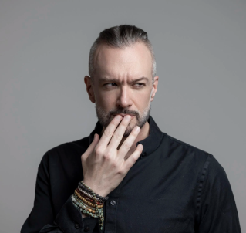**大卫·麦克雷尼（David McRaney）**是一位醉心于研究大脑、心智和文化的科学记者。

他基于自己2009年畅销全球的著作[《达克效应：需要警惕的48种错误思维》](https://book.douban.com/subject/35538113/)（*You Are Not So Smart*）及其续作[《熵减心理学：需要警惕的17个思维偏差》](https://book.douban.com/subject/35530409/)（*You Are Now Less Dumb*）创建了同名播客。在此之前，他作为报纸记者在墨西哥湾沿岸和美国南部诸州的松林带地区报道卡特里娜飓风时初露锋芒。随后，他报道过各种新闻，例如为NASA测试火箭的人是谁、为HIV阳性的流浪者们运营一家作为住所的中途之家是什么体验，以及一个家庭如何通过制作和销售刀具供孩子上大学。此后，他当过编辑、摄影师、画外音艺术家、电视主持人、新闻学教师、讲师，也是一位龙卷风幸存者。

最近，在完成其新作[《争论与说服：如何改变思维和立场》](https://book.douban.com/subject/36911550/)（*How Minds Change*）之后，他编写、出品并录制了一部长达六小时的音频纪录片，深入探讨了“天才”（genius）这个观念及其词汇的历史。

**目录：**

前言

1. 叙述偏见

2. 普遍信念谬误

3. 逆火效应

4. 本杰明·富兰克林效应

5. 外部动力错觉

6. 晕轮效应

7. 自我消耗

8. 多元无知

9. 着装认知

10. “无真正苏格兰人”谬误

11. 去个性化

12. 沉没成本谬误

13. 过度合理化效应

14. 自我增强偏见

15. 不对称认知错觉

16. 觉醒的错误归因

17. 事后归因谬误

致谢

**感谢您的阅读！**

**请将反馈信息发至：版权负责人**

**Email**：[**Rights@nurnberg.com.cn**](mailto:Rights@nurnberg.com.cn)

安德鲁·纳伯格联合国际有限公司北京代表处

北京市海淀区中关村大街甲59号中国人民大学文化大厦1705室, 邮编：100872

电话：010-82504106, 传真：010-82504200

公司网址：[http://www.nurnberg.com.cn](http://www.nurnberg.com.cn/)

书目下载：<http://www.nurnberg.com.cn/booklist_zh/list.aspx>

书讯浏览：<http://www.nurnberg.com.cn/book/book.aspx>

视频推荐：<http://www.nurnberg.com.cn/video/video.aspx>

豆瓣小站：<http://site.douban.com/110577/>

新浪微博：[安德鲁纳伯格公司的微博_微博 (weibo.com)](https://weibo.com/1877653117/profile?topnav=1&wvr=6)

微信订阅号：ANABJ2002

